CMMI-角色与职责介绍

**目 录**

I. 术语定义 3

一、CMMI实施步骤 4

CMMI实施一般流程如下图： 4

二、需要的客户资源 6

2.1人员计划 6

2.2设备资源 10

三.一般实施计划 11

## 术语定义

MSG： Management Steering Group（管理指导组/高层管理组）

EPG：Engineer Process Group（工程过程组）

PA： process area（过程域）

PAT：process action team (过程行动小组)

REQM: Requirements Management（需求管理）

PP: Project Planning（项目计划）

PMC: Project Monitor and Control（计划监督和控制）

SAM: Supplier Agreement Management（供应商合同管理）

M&A: Measurement and Analysis（度量和分析）

PPQA: Product and Process Quality Assurance（产品和过程质量保证）

CM: Configuration Management（配置管理）

RD: Requirement Development （需求开发）

TS: Technical Solution（技术解决方案）

VER: Verification（同行评审）

VAL: Validation（确认）

OPF: Organization Process Focus（组织过程焦点）

OPD: Organization Process Definition（组织过程定义）

OT: Organizational Training（组织级培训）

IPM: Integrated Project Training（集成项目管理）

RSKM: Risk Management（风险管理）

DAR: Decision Analysis and Resolution（决策分析与解决方案）

PI：Product Integration（产品集成）

PM：Project Manager（项目经理）

# 一、CMMI实施步骤

## CMMI实施一般流程如下图：

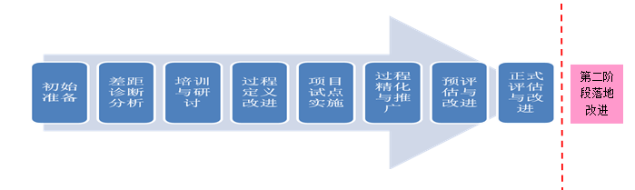

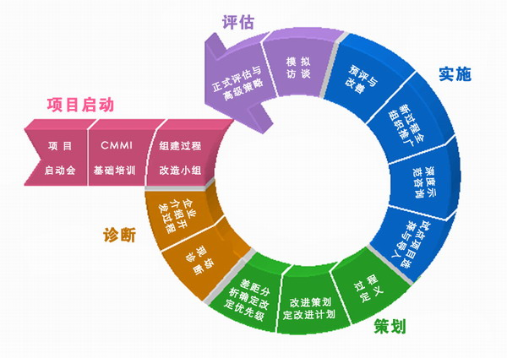

# 二、需要的客户资源

## 2.1人员计划

#### 2.1.1实施团队介绍

CMMI过程改进要想取得成功，就必须首先建立强有力的过程改进机构（EPG），EPG过程改进组是对组织标准过程进行持续的修订、完善、优化、培训、推广的组织，EPG通过建立和维护组织标准过程来进行企业研发的“立法”活动，从而保证企业研发工作从“人治”走向“法治”，进而实现“有法可依，有法必依，执法必严，违法必究”。

为确保客户 CMMI有效实施，需配置CMMI的相关执行小组：



#### 2.2.2 CMMI角色介绍

|  |  |  |  |  |  |
| --- | --- | --- | --- | --- | --- |
| 序号 | 角色 | 职责 | 建议人员配置 | 资源投入 | 人员要求 |
| 1 | 领导小组 | 确定目标/方向，提供资源/环境 | 高经理和副总 | 偶尔参加过程改进会议和项目里程碑会议 | 领导小组成员的要求：  1） 是组织的最高领导层；  2） 是组织确认商业目标、方针和发展战略的决策者；  3） 具有提供资源/环境的能力，确保EPG有足够的资源和资金实施CMMI认证。 |
| 2 | EPG Leader | 总体负责CMMI体系的建立、推行和维护 | 1人，可增设1名副职 | 建议专职 | Leader的特质：“有能力、有魅力、有精力、有权力”, 具体要求：  1） 具有较高的威望，并在组织中受尊重  2） 具有项目管理经验  3） 具有软件开发的经验和知识  4） 具有推广软件过程、方法和工具的经验  5） 具有团队管理和人员沟通的知识以及出色的沟通能力 |
| 3 | EPG （工程过程组） | 优化组织标准过程 | 6~8人 | 整个项目期间，人均每天投入0.5小时 | 1） 对过程改进有浓厚的兴趣，愿意承担相应的任务  2） EPG中至少要包括具有丰富的开发经验、项目管理经验的成员  3） 具有应用领域（如设计、测试、质量、配置等）的专业知识  4） 在组织中受大家的尊重，具有较强的亲和力和沟通能力  5） 具有丰富的团队协作经验  6） 具有组织性、耐心、适应能力强  7） EPG成员专职和兼职均可 |
| 4 | QA组 | 负责计划和实施项目的质量保证活动，以确保项目开发活动遵循项目过程标准 | 1~2名专职的QA人员 | 全职投入项目的审计 | 1)计算机类专业本科以上学历、2年以上相关工作经验；熟练掌握软件工程、项目管理相关知识；  2)熟悉过程定义和过程裁剪，参加过相关培训，具有IT项目经验；  3)掌握培训技巧，具有进行软件工程过程体系等培训的能力；  4)熟悉配置管理，能够熟练使用各种工具、度量软件质量和生产率；  5)具有较强的文档撰写、语言表达、交流沟通和团队合作能力；  6)具有软件开发和实施经验。 |
| 5 | 配置管理组 | 负责策划、协调和实施组织以及项目的正式配置管理活动 | 每个项目至少一个CM人员 | 兼职、负责项目级的配置管理活动 | 1）一年以上实施规范化的配置管理经验。最好有大型公司SCM工作经验。  2）熟悉配置管理理论及工作流程，熟悉SVN（或VSS/CVS/clearcase等）SCM工具。  3）熟悉项目管理过程。 |
| 6 | 培训组 | 负责组织的培训体系的建立和实施 | 由人力资源部派一名员工兼任 | 根据组织培训需要确定 | 1)三年以上相关工作经验；  2)熟悉培训行业和企业培训体系构建及培训工作的相关流程；具有构建现代化培训体系的理念，具有构建培训课程体系的操作经验；  3)熟悉IT岗位及职责要求。 |

#### 2.2.3 参与正式评估人员

|  |  |  |  |  |
| --- | --- | --- | --- | --- |
| 序号 | 角色/小组 | 评估职责 | 人数 | 备注 |
| 1 | SPONSOR | 授权及认可整个评估过程和结果 | 1人 | 通常是法人或最高领导者 |
| 2 | 高层领导 | 接受高层领导的访谈 | 1 | 高层领导可以是部门经理及以上级别的人员，有参与并了解项目组实施CMMI的情况 |
| 3 | 评估组成员（ATM）成员 | 协助主任评估师完成正式评审 | 4人（5级6人） | 参加INTRO培训 |
| 4 | EPG （工程过程组） | 负责组织的过程改进，回答评估师关于OPF/OPD实践的问题 | 2人/1人 | EGP Leader以及另一名EPG代表 |
| 5 | QA组 | 负责对评估项目及组织级过程的审计，回答评估师关于PPQA实践的问题 | 至少1人 | 同时负责评估项目以及组织级过程的审计 |
| 6 | 配置管理组 | 负责组织以及项目的配置管理活动，回答评估师关于CM实践的问题 | 至少1人 | 同时负责评估项目级及组织级活动的配置管理 |
| 7 | 项目经理 | 负责评估项目的项目管理活动，回答评估师关于PP/PMC/IPM/RskM/SAM/REQM实践的问题 | 2人 | 可选择3个（或多个）项目参与正式评估 |
| 8 | 需求分析人员 | 负责评估项目的需求开发工作，回答评估师关于RD实践的问题 | 2人 | 通常需求分析人员可以由项目经理兼任 |
| 9 | 设计人员 | 负责评估项目的技术解决方案以及设计工作，回答评估师关于TS实践的问题 | 2人 | 每个项目选择一个设计代表参加评估访谈 |
| 10 | 开发人员 | 负责评估项目的编码和集成工作，回答评估师关于TS/PI/VER实践的问题 | 2人 | 每个项目选择一个编码代表参加评估访谈 |
| 11 | 测试人员 | 负责评估项目的测试工作，回答评估师关于VER/VAL实践的问题 | 至少1人 | 同时负责评估二个评估项目的测试 |
| 12 | 度量分析人员 | 负责评估项目的度量分析活动，回答评估师关于MA实践的问题 | 2人 | 通常度量分析人员可以由项目经理兼任 |
| 13 | 培训人员 | 负责组织的培训体系的建立和实施，回答评估师关于OT实践的问题 | 1人 |  |

## 2.2设备资源

|  |  |  |
| --- | --- | --- |
| **序号** | **需求内容** | **备注** |
| 1 | 工作环境：会议室、投影仪、白板及白板笔 | 今年情况特殊，需要可远程视频会议的设备 |
| 2 | 正式评估期间要能访问互联网 |  |
| 3 | 评估组成员评估期间每人需配备1台笔记本电脑 |  |
| 4 | 一台配置服务器 |  |
| 5 | 其它：无特殊要求 |  |

## 

# 三.一般实施计划

|  |  |  |  |  |  |  |  |  |
| --- | --- | --- | --- | --- | --- | --- | --- | --- |
| **阶段** | |  | | | | | | |
| **名称** | **关键活动** | **20.X** | **20.X** | **20.X** | **20.X** | **20.X** | **20.X** | **20.X** |
| **初始准备以及差距分析阶段** | 项目启动会&CMMI价值与组织对应角色应用基础培训 |  |  |  |  |  |  |  |
| 差距诊断及过程改进团队组建 |  | CMMI-ML5/ML3总体改进计划确定 | | |  |  |  |
| **培训阶段** | CMMI PA基础培训 |  |  |  |  |  |  |  |
| 各专题培训（详见培训计划表） |  |  |  |  |  |  |  |
| SEI官方CMMI INTRO培训  （一般需要合同独立条款） |  |  |  |  |  |  |  |
| **过程定义阶段** | 参照CMMI-DEV1.3版建立现有的CMMI-ML5/ML3级体系 |  |  | CMMI-ML5/ML3级体系发布 | |  |  |  |
| **项目实施指导阶段** | 项目实施指导 |  |  |  |  |  |  | 项目实施结束 |
| **预评估** | 现场预评估与报告 |  |  |  |  |  |  |  |
| 主任评估师PIID表就绪检查 |  |  |  |  |  |  | **评估师完成就绪检查** |
| **预评估后改进指导** | 改进指导 |  |  |  |  |  |  |  |
| **正式评估** | Class A评估 |  |  |  |  |  |  |  |

**注明：**红色底纹表示该阶段结束点为“关键里程碑点”。

**获得3/5级证书**